**КРАТКОЕ РУКОВОДСТВО ПО РАБОТЕ ПОЛЬЗОВАТЕЛЯ В РЕЕСТРЕ ЕФГИ**

**(формирование заявок на предоставление в пользование геологической информации о недрах, не ограниченной в доступе)**

1. **ВХОД В СИСТЕМУ**
2. **ДОБАВЛЕНИЕ ОБЪЕКТОВ В ЗАЯВКУ**
3. **ФОРМИРОВАНИЕ ЗАЯВКИ**
4. **РАБОТА С СОЗДАННЫМИ ЗАЯВКАМИ**

# ВХОД В СИСТЕМУ

Для доступа к реестру первичной и интерпретированной геологической информации ЕФГИ в адресной строке веб-браузера необходимо задать адрес https://new.efgi.ru (см. рис. 1).

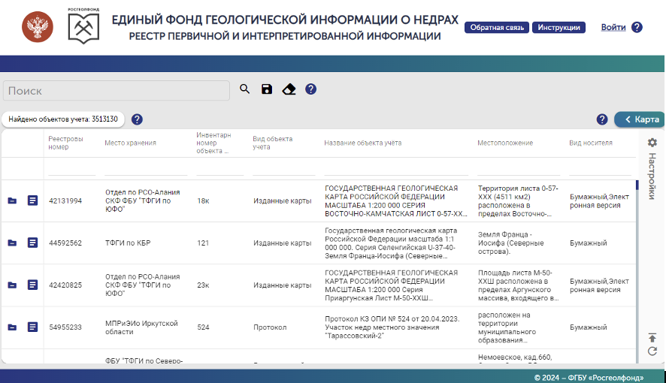

Рисунок 1 – Страница ЕФГИ

Затем нажать кнопку  (см. рис. 1) в правой верхней части страницы. Появится окно входа в систему (см. рис. 2).

Авторизация в ЕФГИ осуществляется при помощи Единой системы идентификации и аутентификации (ЕСИА). Для этого необходимо нажать кнопку «ЕСИА» (см. рис. 2).

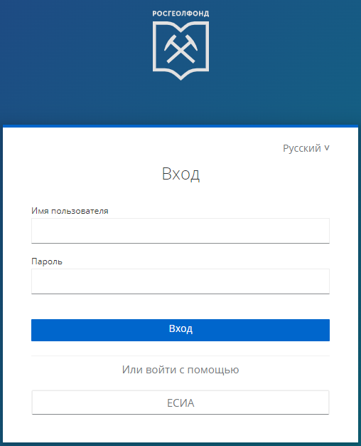

Рисунок 2 - Вход в систему

Далее, на странице авторизации через ЕСИА (<https://esia.gosuslugi.ru/login/> ) ввести данные своей учетной записи и нажать «**Войти**» (см. рис. 3).

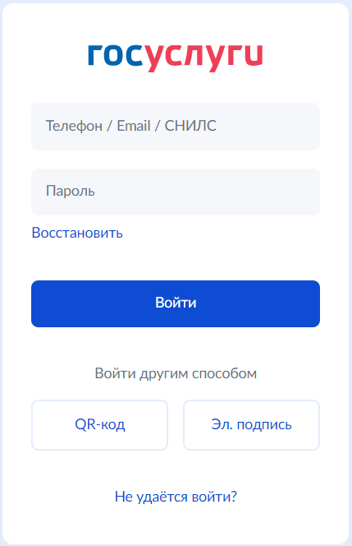

Рисунок 3 – Авторизация через ЕСИА

На странице портала ЕФГИ отобразится фамилия и имя пользователя и меню  (см. рис. 4).

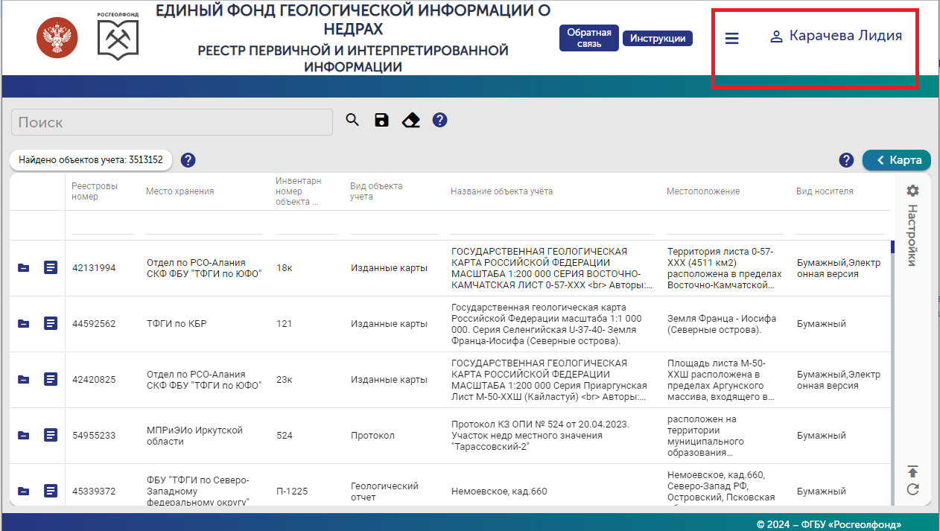

Рисунок 4 – Авторизованный пользователь

Для доступа к выпадающему пользовательскому меню нужно подвести указатель «мыши» к иконке , слева от имени пользователя на форме, и нажать на неё. Вид меню зависит от имеющихся у пользователя прав. На рисунке 5 представлен вид меню авторизованного пользователя ЕСИА без дополнительных прав.

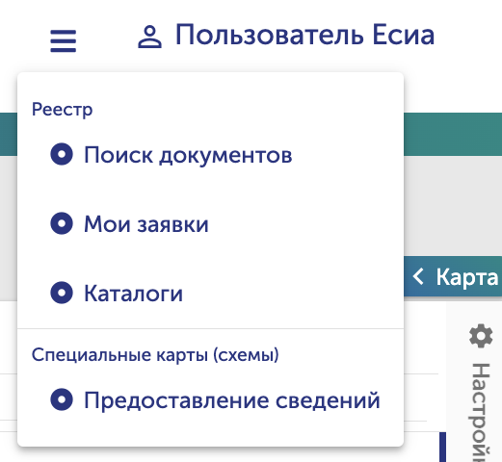

*Рисунок 5 – Меню авторизованного пользователя ЕСИА*

# ДОБАВЛЕНИЕ ОБЪЕКТОВ В ЗАЯВКУ

Для добавления объектов в заявку необходимо слева от объекта учёта нажать на чек-бокс (см. рис. 6).

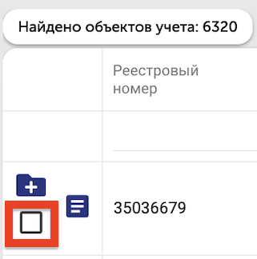

*Рисунок 6*

После нажатия чек-бокс выделится и появится кнопка «Добавить в запрашиваемое» в правом верхнем углу (см. рис. 7).

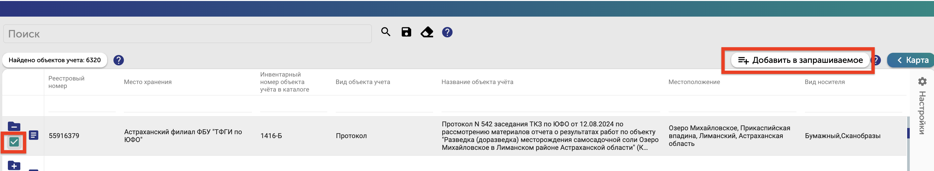

*Рисунок 7*

По нажатию на кнопку все выделенные объекты учёта попадают в «Текущую заявку» и появляется кнопка «Перечень запрашиваемых объектов (n)», где n – количество добавленных объектов учёта.

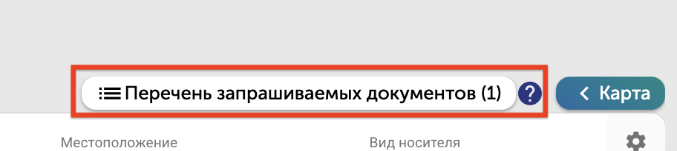

*Рисунок 8*

В заявку можно добавлять одновременно несколько объектов учёта, для этого нужно просто выделить все чек-боксы у объектов учёта, которые вы хотите добавить в заявку и затем нажать на «Добавить в запрашиваемое».

# ФОРМИРОВАНИЕ ЗАЯВКИ

После того как все объекты учёта будут выделены можно переходить в заявку. Для этого необходимо нажать на «Перечень запрашиваемых объектов» (см. рис. 8). Произойдет переход в текущую заявку (см. рис. 9).

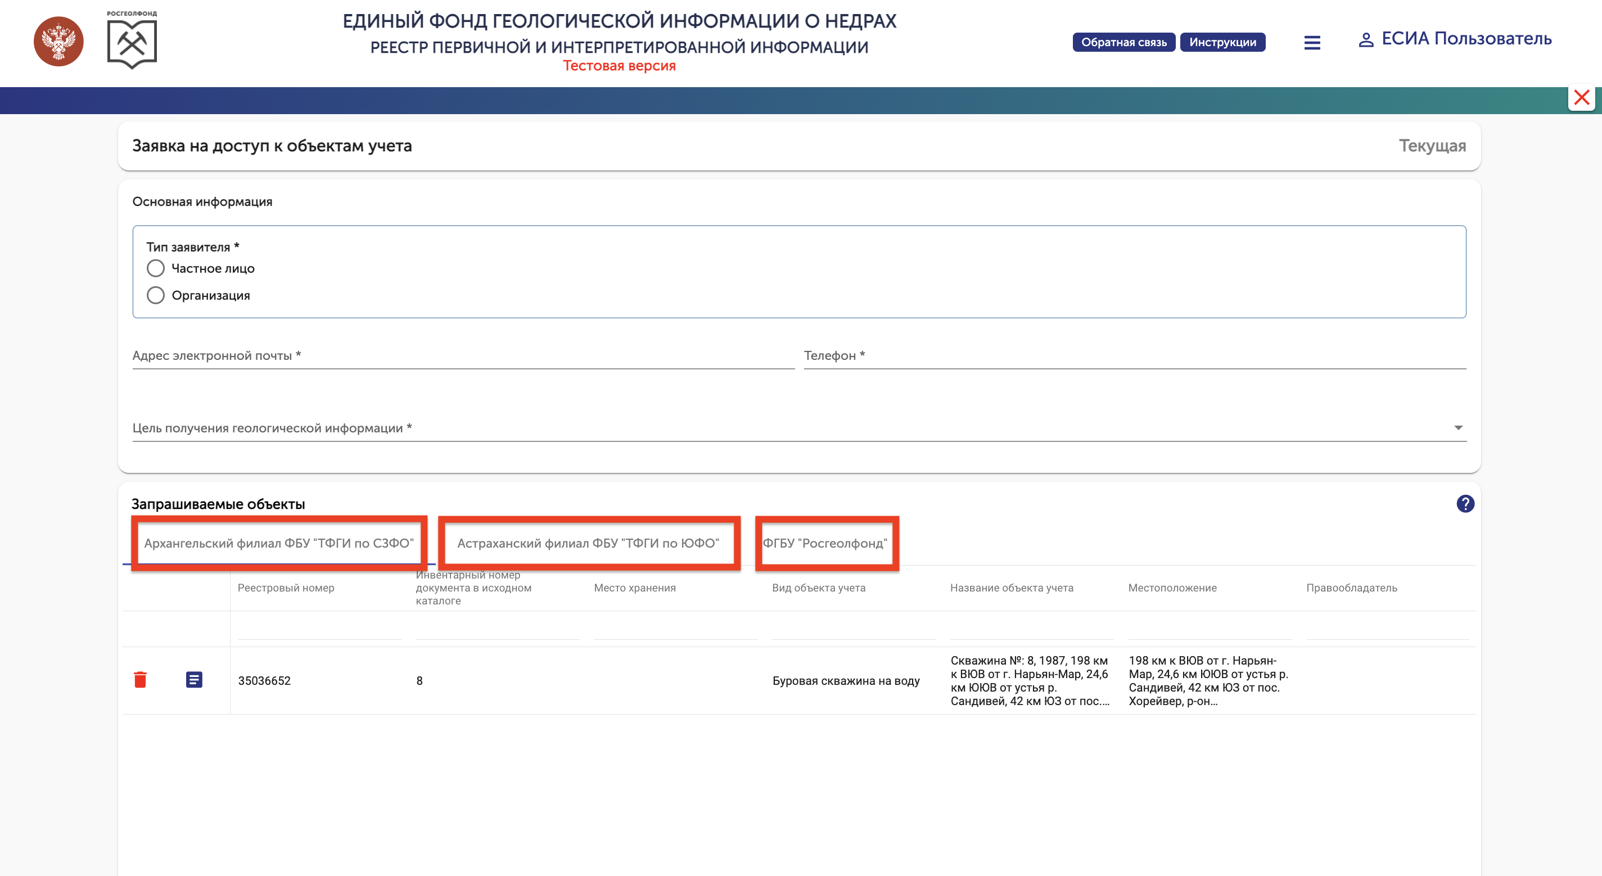

*Рисунок 9*

Все созданные заявки хранятся в разделе «Мои заявки» (см. рис. 5). Если вы вышли из системы или заявки, чтобы заново в нее попасть необходимо перейти в «Мои заявки» и там нажать на заявку в статусе «Текущая».

**Если место хранения и/или способ предоставления запрашиваемых объектов учёта различаются, то добавленные в перечень объекты учёта будут разделены на несколько заявок. Для каждой заявки будет своя отдельная вкладка с указанием места хранения или способа предоставления (см. рис. 9).**

Для удаления объектов можно либо удалять по одному объекту, нажав на корзинку , либо нажать на крестик  «Очистить заявку» (в правом верхнем углу) (см. рис. 10) и тогда все объекты удалятся разом.

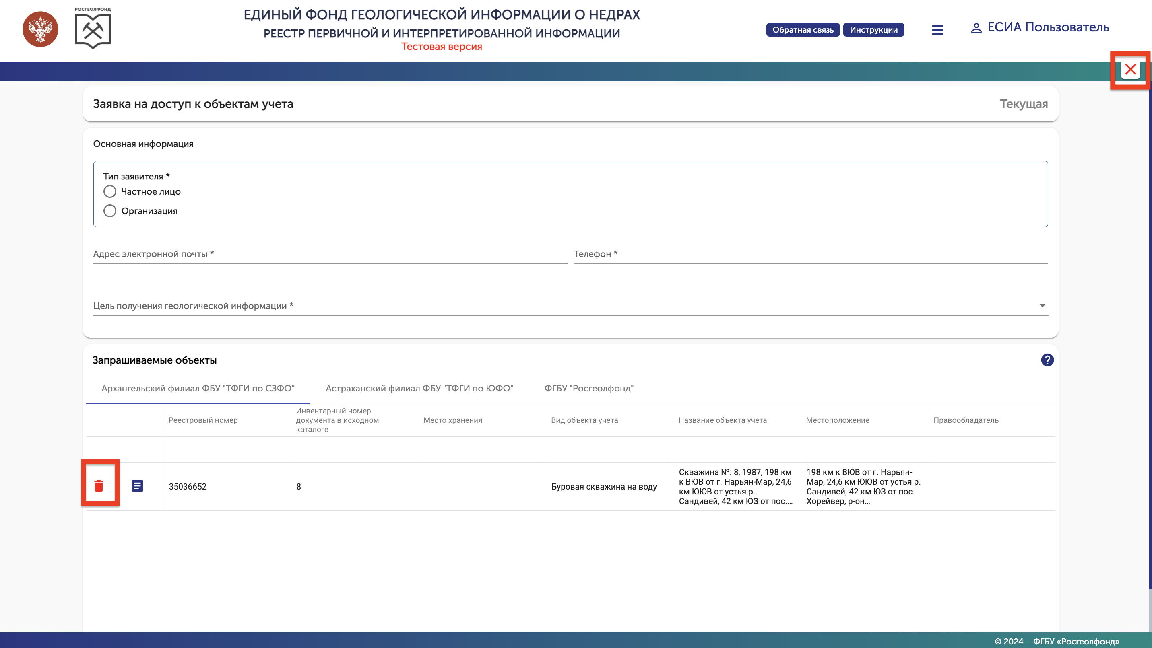

*Рисунок 10*

Чтобы отправить заявку на рассмотрение необходимо выбрать тип заявителя «частное лицо» или «организация» и в зависимости от выбора заполнить список обязательных полей, предоставленных ниже (см. рис. 11).

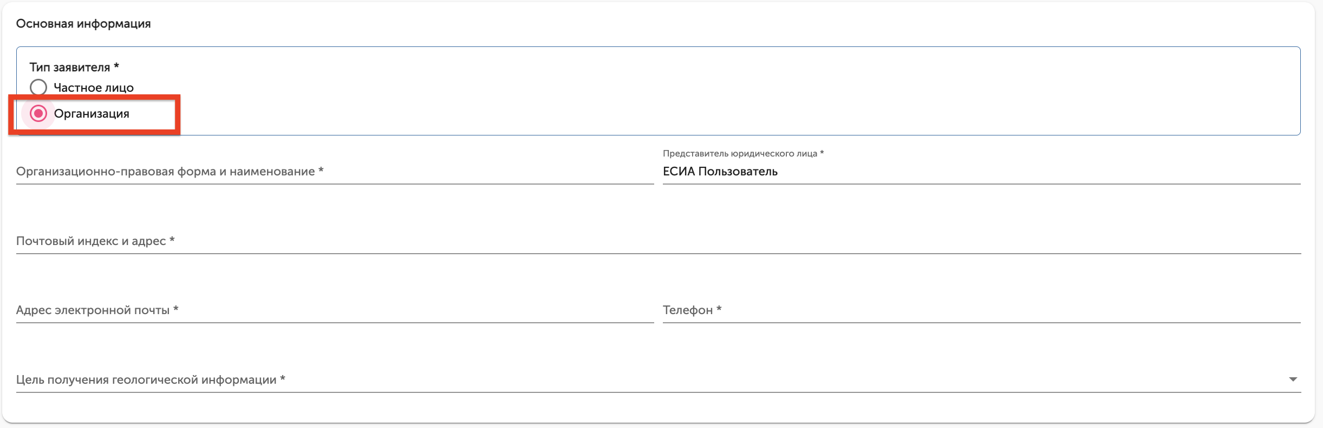

*Рисунок 11*

После заполнения всех обязательных полей (отмеченных звездочкой) в правом верхнем углу появится кнопка «Сформировать заявку на доступ»  (см. рис. 12). После нажатия кнопки заявка/заявки будут сформированы (см. рис. 13).

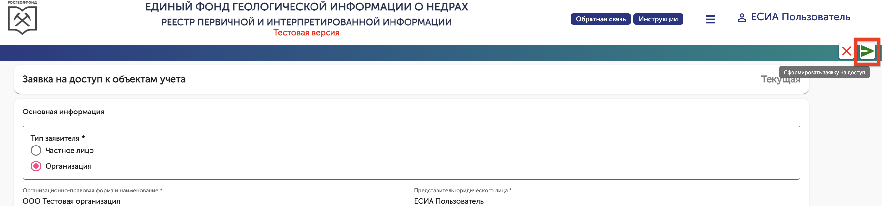

*Рисунок 12*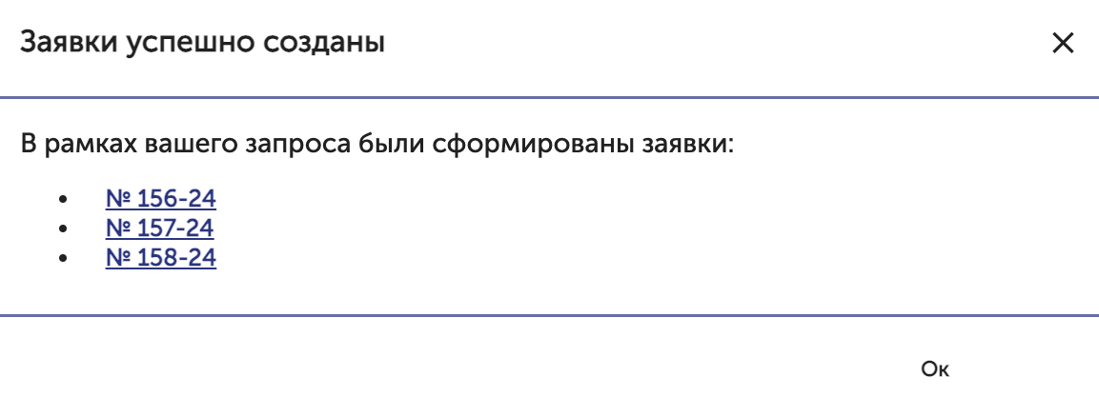

*Рисунок 13*

После нажатия «Ок» произойдет переход в таблицу «Мои заявки» где отображаются все ваши заявки (см. рис. 14).

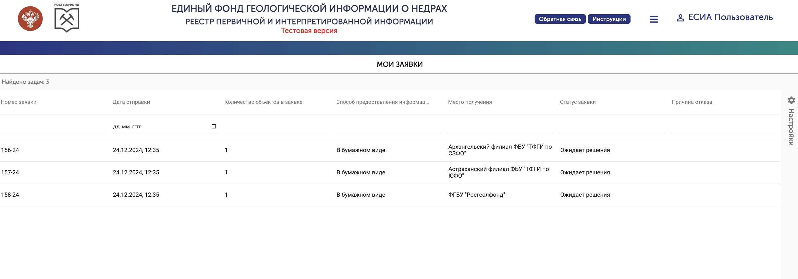

*Рисунок 14*

# РАБОТА С СОЗДАННЫМИ ЗАЯВКАМИ

Сформированная заявка блокируется для редактирования и переходит в статус «Ожидает решения». На электронную почту, указанную в заявке, вам придет уведомление о добавлении заявки.

Можно перейти в заявку в статусе «Ожидает решения» для этого нужно на нее нажать. Откроется заявка со статусом «Ожидает решения». Нажав на иконку  скачивания рядом со статусом, можно скачать файл заявки в формате pdf (см. рис. 15).

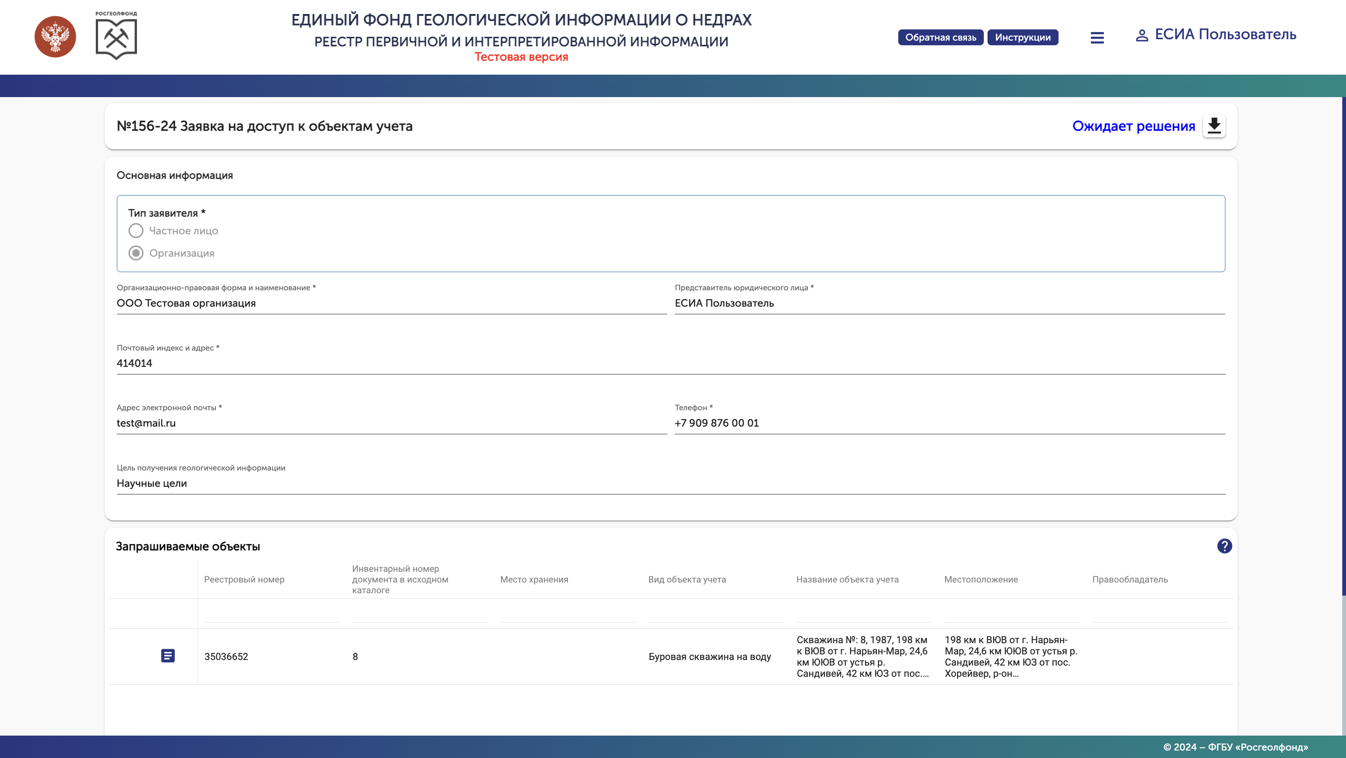

*Рисунок 15*

После того как будет принято решение по заявке вам на почту придет уведомление о том, что статус заявки поменялся. После этого можно заходить в «Мои заявки» там будут отображены новые статусы заявок. В заявках по предоставлению объектов учёта через ЕФГИ (в электронном виде) статус «Принята» или «Отказ», в заявках по предоставлению в геологических фондах «Готова к предоставлению» (см. рис. 16).

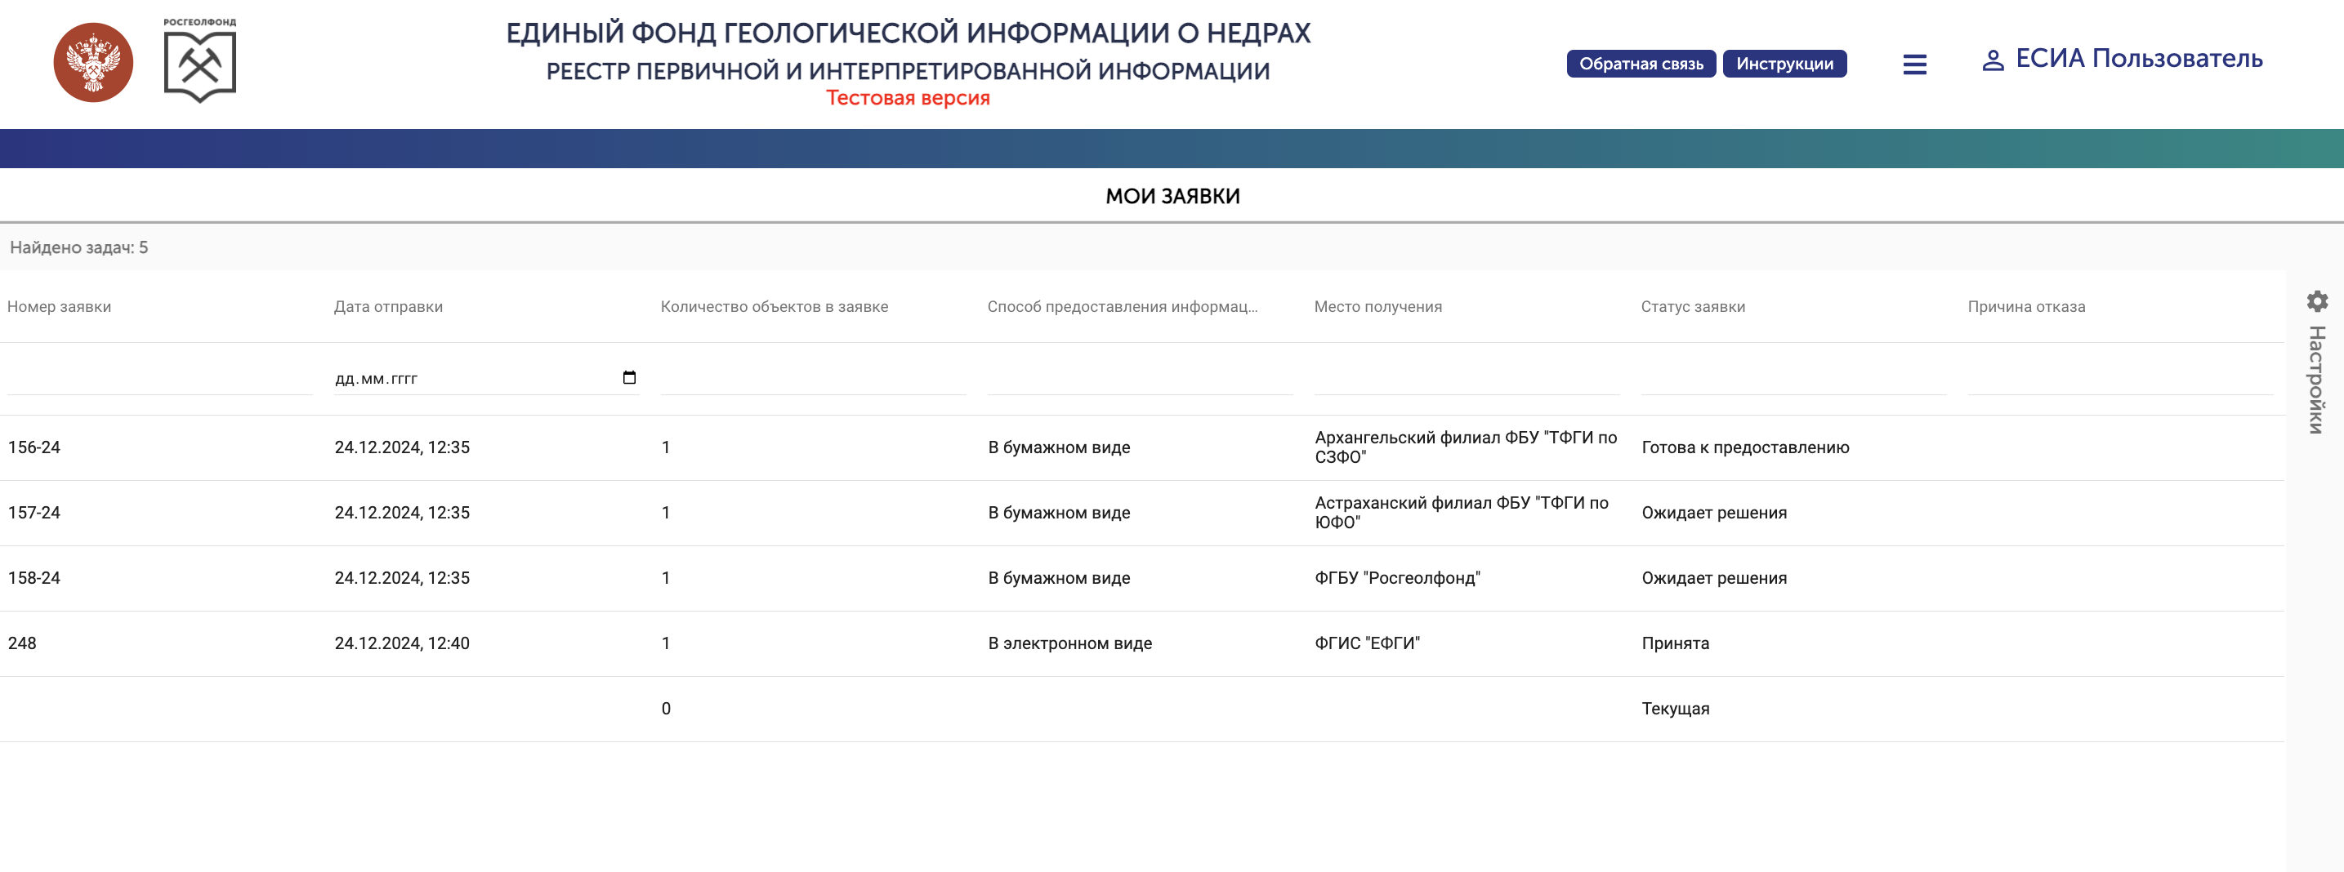

*Рисунок 16*

Если по заявке статус «Принято», то открывается доступ на скачивание файлов из реестровой карточки объекта. Для этого необходимо перейти в заявку и нажать на «Открыть карточку объекта учета»  (см. рис. 17), где перейти во вкладку «Файлы».

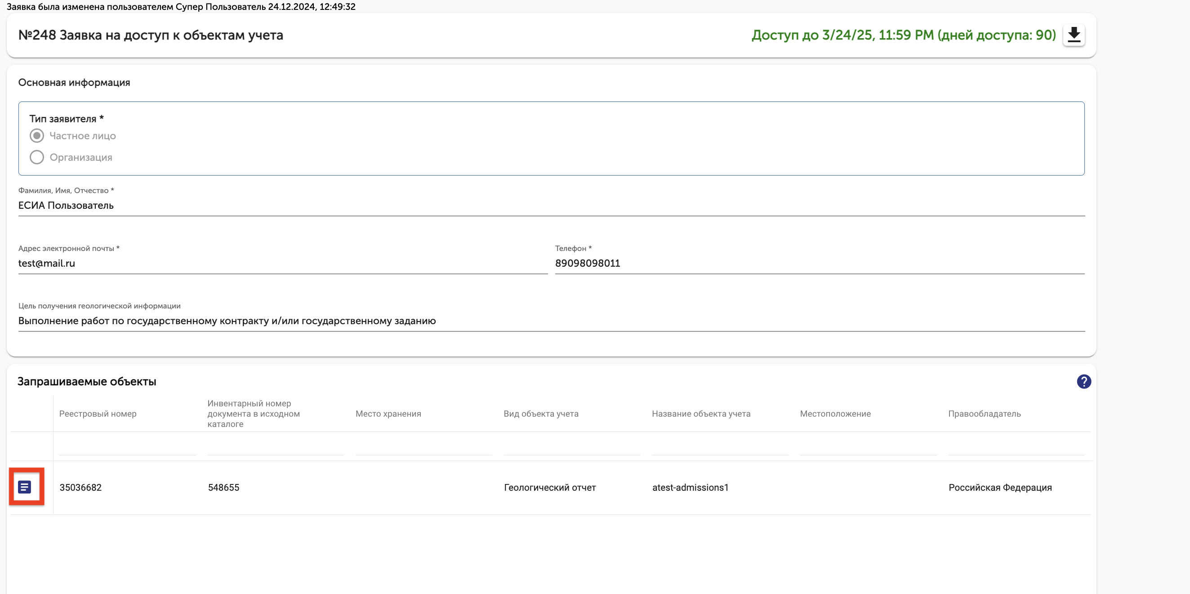

*Рисунок 17*

Если по заявке статус «Готова к предоставлению», то предоставление в пользование запрашиваемых объектов учёта происходит в читальных залах геологических фондов по месту их хранения. **Перед посещением геологического фонда сперва обязательно необходимо обратиться в читальный зал соответствующего фонда.**